Braas Achat 14 GS Hohlfalzziegel Solar-/Kabeldurchgang
BMI Deutschland BRAAS

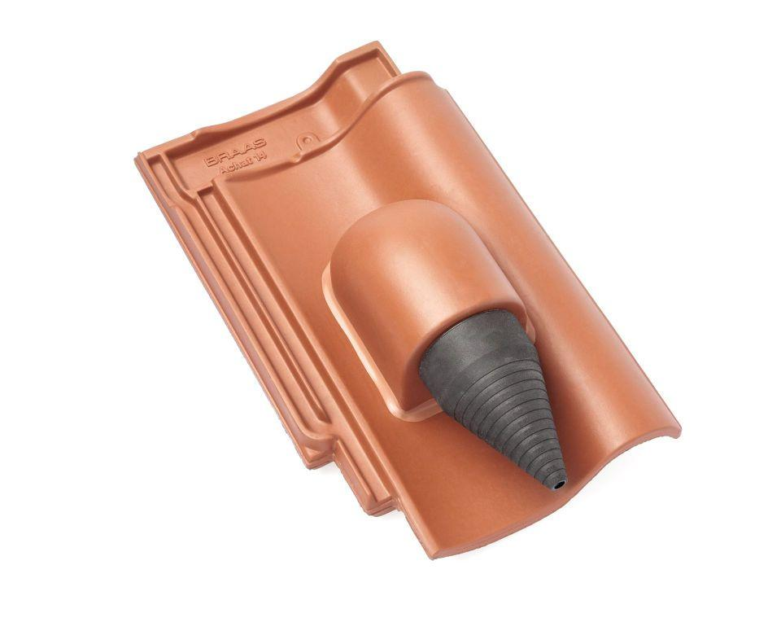Eigenschaften
Art Formziegel
Durchgangsziegel
Farbton
anthrazit, dunkelbraun, rot
Format
Ganzer Ziegel
Oberfläche
engobiert
Breite (mm)
260,00
Länge (mm)
442,00
Farbtonbezeichnung Hersteller
Naturrot, Dunkelbraun, Anthrazit, Kupferrot

